ФИ ученика:_________________
Урок 5

Цель: Развитие внимания, памяти, логического мышления, умения достигать цели.

Задание 1 «Найди ошибку»
Найди нарушение закономерности в каждой строчке.
Пример ответа: 1 строчка - 6
Ответ: 1 строчка - 2 строчка - 3 строчка -
4 строчка - 5 строчка -

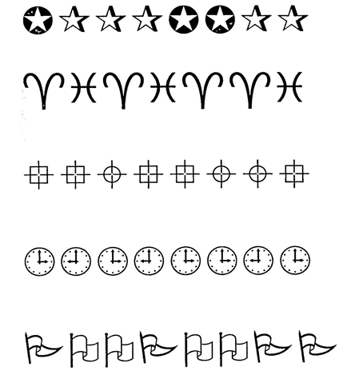

ФИ ученика:_________________
Урок 5

Цель: Развитие внимания, зрительного восприятия, памяти, логического и пространственного мышления, умение достигать цели.

Задание 2
С помощью какого набора команд робот доберется до батарейки.

Пример:
наборы команд:
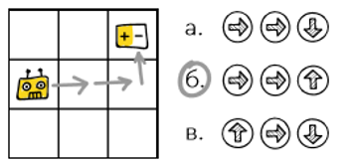

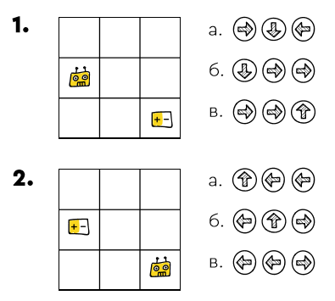

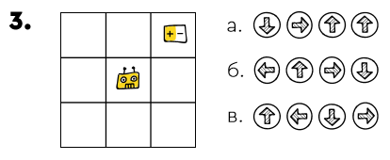

ФИ ученика:_________________
Урок 5

Цель: Развитие внимания, памяти, логического мышления, умения достигать цели.

Задание 3 «Шифровка по координатам»
Используй координаты, чтобы найти нужные буквы и разгадать спрятанное слово! Получившиеся слова запиши в тетрадь.
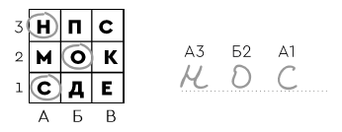
Пример:

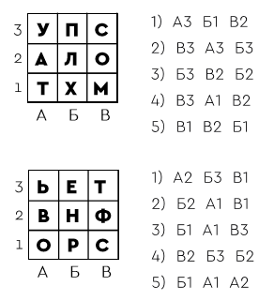
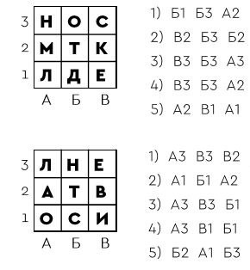
1. 3.

2. 4.

